Друзья. Вашему вниманию вторая часть нашей рубрики из чего состоит краска, и сегодня мы поговорим о различных пигментах. В современных красках их разнообразие огромно, давайте рассмотрим основные виды
- Пигменты металлик. На рынке представлено 2 крупных игрока немецкие Sclenk и Eckart, которые предлагают несколько типов и размеров, и ценовых групп. По сути на сегодня есть 3 технологии изготовления. Разбрызгивание расплавленных частиц алюминия воздухом формируют шероховатые шарики, которые затем расплющиваются и измельчаются (стандартные хлопья). Разбрызгивание в струе инертного газа формируют округлые шарики (серебряный доллар). Разбрызгивание в вакууме технология VMP (тонкие пластины с хромэффектом). Основной характеристикой качества пигментов металлик является не их размер или форма, а степень однородности частиц на выходе (минимальный разброс по размерам). Эти же поставщики предлагают и ряд цветных металликов.
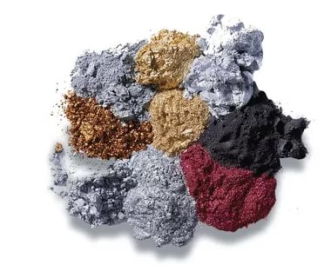
- Пигменты перламутр. Игроки BASF (натуральные), Merck (ксиралики), Kuncai (и натуральные и аналоги ксираликов). Крупные производители красок как PPG и Axalta успешно работают и с Merck и с китайским Kuncai. Мы проводили различные исследования ксираликов разных систем, но пока различий в их размере, искристости и миграции цвета не обнаружили. Сильная разница лишь в концентрации этих частиц в биндере.
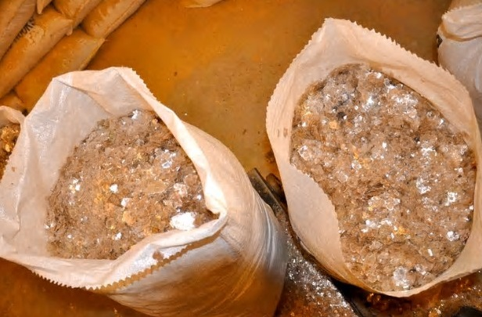
- Специальные пигменты Colorstream на сегодня производит только компания Merck по запатентованной технологии, но условно эти частицы имеют искристость и размер как обычные ксиралики (искусственный перламутр).
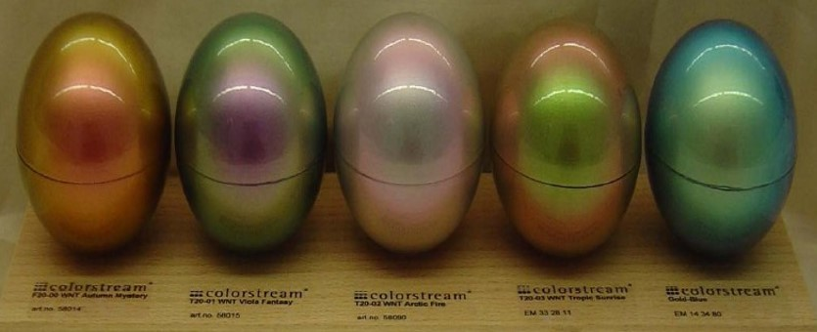
- Стеклянные шарики Флейки пока представлены только в премиум системах, и то не во всех, в PPG D9037. Их производит немецкий Eckart.
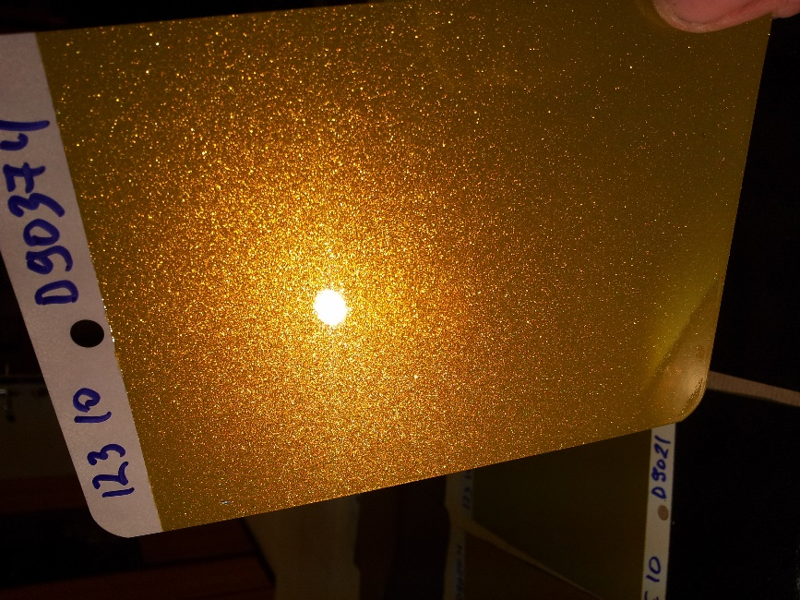
- Белый пигмент диоксид титана. Глобальный мировой поставщик кампания Дюпонт. По белым пигментам их чистота и финальный оттенок сильно зависит от степени диспергирования (измельчения) и так же от степени однородности частиц.
- Сажа или карбон, основной черный пигмент, степень измельчения также сильно влияет на оттенок, чем грубее помол, тем пигмент более красный, чем мельче, тем более синий. На данный момент не имеем информации кто производит черные пигменты.
- Цветовые пигменты натуральной или искуственной основы. Добываются из природных минералов (лазурит, охра), некоторые цвета имеют органическую основу (некоторые красные и зеленые пигменты). Мы много времени проводим, изучая различную иностранную литературу про краски, но практически нигде нет информации кто, в каком регионе и из чего добывает и производит лакокрасочные пигменты. Это очень интересная тема, к примеру, есть информация что один из основных пигментов добывают в шахтах в ЮАР, и даже что добычу какого-то не менее важного пигмента в Азии контролирует чуть-ли не группировка Аль-кайде.
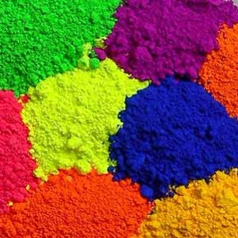
Если у вас есть информация кто, где и какие цветовые пигменты добывает и производит, пишите, это будет интересная тема для новых постов.
Секрет колеровки:
С появлением более современного компьютерного автоматизированного оборудования стало возможным более точное и мелкое диспергирование (измельчение) цветовых пигментов (нанопигменты). Их комбинации с долларами, а в последнее время и с простыми сатиновыми металликами и перламутрами фактически открыли новый этап в разработке различных серых оттенков, где стало возможным смешивать и перламутры различного цвета и получать интересные оттенки. Кроме того, более мелкие частицы цветовых пигментов как-бы обволакивая и просвечивая сквозь частички эффектов стали приближать яркие цветовые оттенки к типу 3-х слойных красок с тонированным лаком, что значительно упростило и заводскую и ремонтную технологию окраски и снизило ее себестоимость.

